**Скриншоты программного кода**

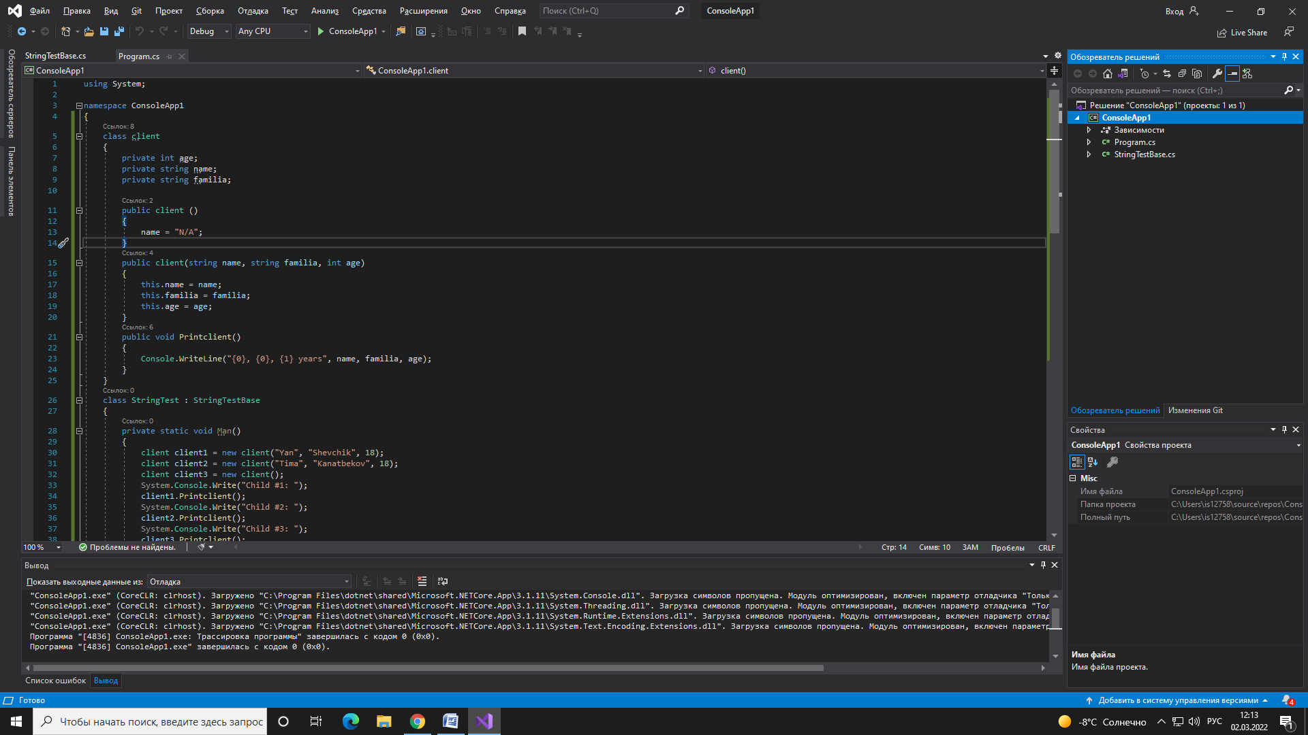

Рисунок 1 –Класс клиент.

В первом классе мы добовляем поля имя, фамилия, сколько лет клиенту.

После чего выводим.

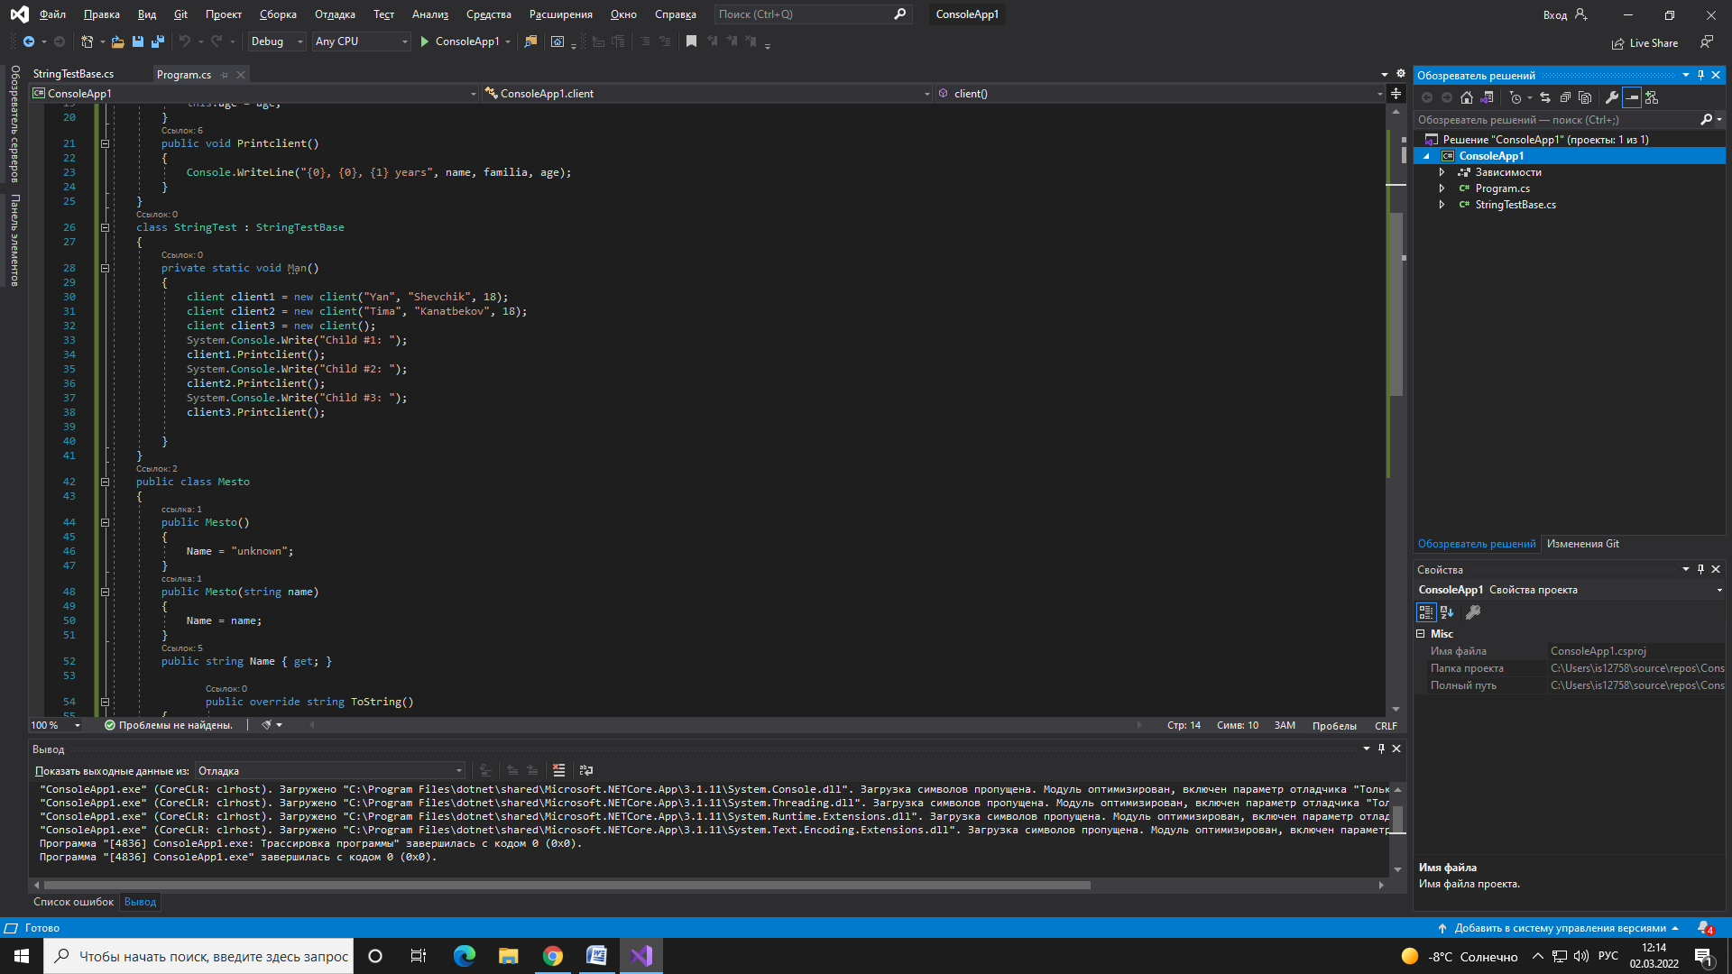

Рисунок 2 – Класс StringTest.

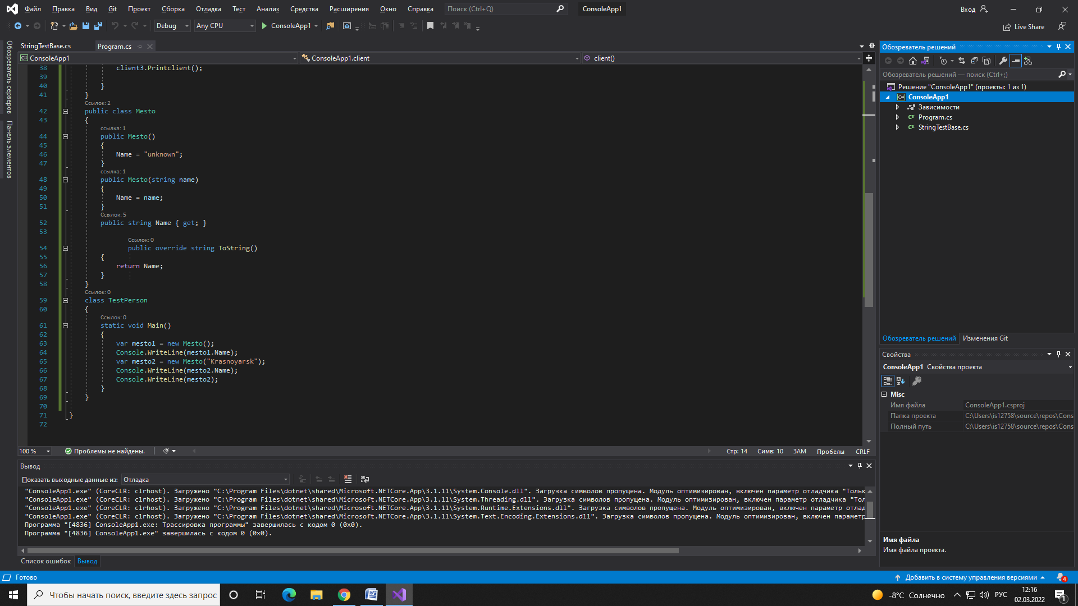

Рисунок 3 – Класс место.

В этом классе мы добавляем информацию о месте куда будет направляется какой либо клиент.

using System;

namespace ConsoleApp1

{

class client

{

private int age;

private string name;

private string familia;

public client ()

{

name = "N/A";

}

public client(string name, string familia, int age)

{

this.name = name;

this.familia = familia;

this.age = age;

}

public void Printclient()

{

Console.WriteLine("{0}, {0}, {1} years", name, familia, age);

}

}

class StringTest : StringTestBase

{

private static void Man()

{

client client1 = new client("Yan", "Shevchik", 18);

client client2 = new client("Tima", "Kanatbekov", 18);

client client3 = new client();

System.Console.Write("Child #1: ");

client1.Printclient();

System.Console.Write("Child #2: ");

client2.Printclient();

System.Console.Write("Child #3: ");

client3.Printclient();

}

}

public class Mesto

{

public Mesto()

{

Name = "unknown";

}

public Mesto(string name)

{

Name = name;

}

public string Name { get; }

public override string ToString()

{

return Name;

}

}

class TestPerson

{

static void Main()

{

var mesto1 = new Mesto();

Console.WriteLine(mesto1.Name);

var mesto2 = new Mesto("Krasnoyarsk");

Console.WriteLine(mesto2.Name);

Console.WriteLine(mesto2);

}

}

}

namespace ConsoleApp1

{

internal class StringTestBase

{

private static void Man()

{

client client1 = new client("Yan", "Shevchik", 18);

client client2 = new client("Tima", "Kanatbekov", 18);

client client3 = new client();

System.Console.Write("Child #1: ");

client1.Printclient();

System.Console.Write("Child #2: ");

client2.Printclient();

System.Console.Write("Child #3: ");

client3.Printclient();

}

}

}